Государственное бюджетное дошкольное образовательное учреждение детский сад № 54 комбинированного вида Приморского района
Санкт-Петербурга

Спортивный досуг с участием родителей
( младшая группа «Воробушки»)

«Весну встречаем, весело играем!».

Подготовила инструктор по физическому воспитанию:
Румянцева О.Р.

2014 г.
1.
Зал украшен цветами птичками, шарами.
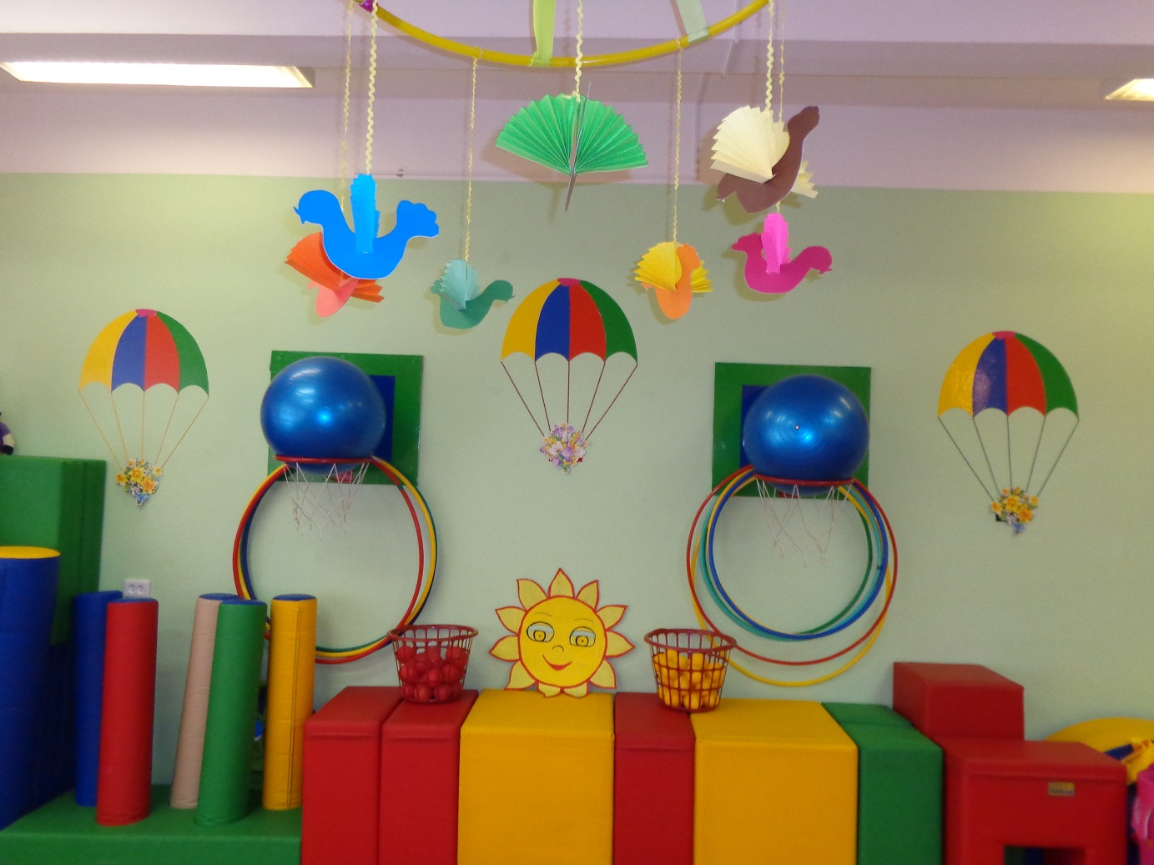
Под музыкальное сопровождение дети и родители в колонне по одному заходят в зал маршем и выстраиваются в одну шеренгу.
Ведущая:
Сегодня ребята и уважаемые родители мы с вами поиграем, отправимся в лес, чтобы посмотреть, как природа просыпается от зимнего сна, потому что наступила – ВЕСНА!
Под музыкальное сопровождение дети вместе с родителями выполняют различные виды ходьбы ( обычная ходьба, на носках, пятках, на внешней стороне стопы, с высоким подниманием колен, с закидыванием голени назад, с выполнением различных заданий для рук), умеренный бег, выполняют упражнения на восстановление дыхания.
Перестраиваются врассыпную.
Ведущая:
Греет, греет солнышко
С самого утра!
Очень рады солнышку,
Наша детвора!
Дети читают стихи:
Нас сегодня свежий ветер
Утром рано разбудил,
На веселую зарядку
Лучик солнца пригласил!

Мы сегодня на зарядку,
Вышли дружно по-порядку
И с особым наслажденьем ,
Выполняем упражненья!
Ведущая:
Здоровье в порядке?
Дети:
Спасибо зарядке!
ОРУ – под музыкальное сопровождение Морозовой «Весна идет»
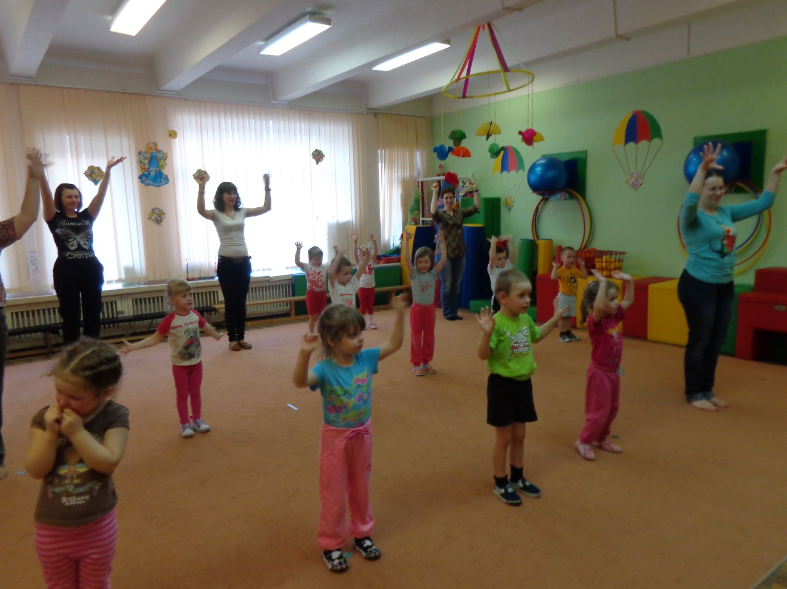
Ведущая:
Добрый лес, старый лес,
Полон сказочных чудес!
Мы идем гулять сейчас,
И зовем с собою вас!
ОВД: Круговая тренировка:
- «Проползи». Дети – пролезание через тоннель «Гусеница»
Взрослые – пролезание через трубу «Перекати поле»
- «По мостику» Дети - идут на носочках по гимнастической скамейке
Взрослые – по шнуру.

3. «Попрыгаем» Дети – из обруча в обруч прыгают на двух ногах
Взрослые – из обруча в обруч на одной ноге.
- « Прокати мяч»Дети – прокатывают мяч «змейкой» между конусами
Взрослые – отбивают мяч по прямой.

Ведущая:
Пришла к нам веселая гостья – ВЕСНА!
И все пробудилось от зимнего сна!
Солнце ласково смеется, светит ярче, горячей,
И с пригорка звонко льется,
Разговорчивый ручей!
Выбегают мальчик с девочкой и читают стихи:
Ручеек:
Рад я видеть здесь ребят.
И Весне я тоже рад!
Голубою змейкой
Побегу в овражке,
Напою водою
Птичек и букашек!
Девочка:
Ручеек-ручеек!
Лента голубая!
Ты бежишь, ручеек,
Устали не зная!
Танец «Ручеек».
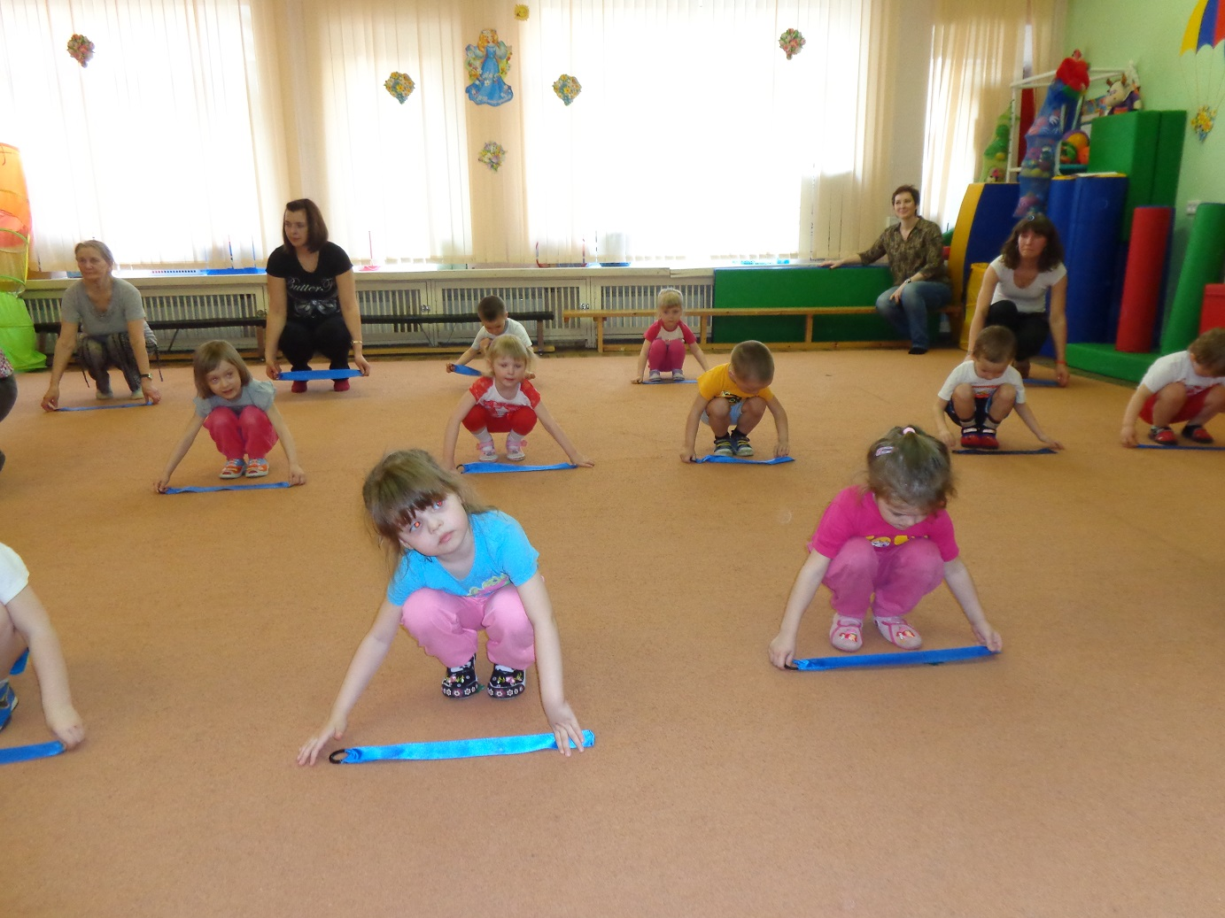
Ведущая:
А теперь, а теперь –
Поиграем мы скорей!
Шуточный аттракцион «Топ-топ»
Под музыкальное сопровождение «Топ-топ топает малыш» дети встают на ноги взрослым спиной, взрослые держат детей за руки и вместе с ними шагают по залу врассыпную.

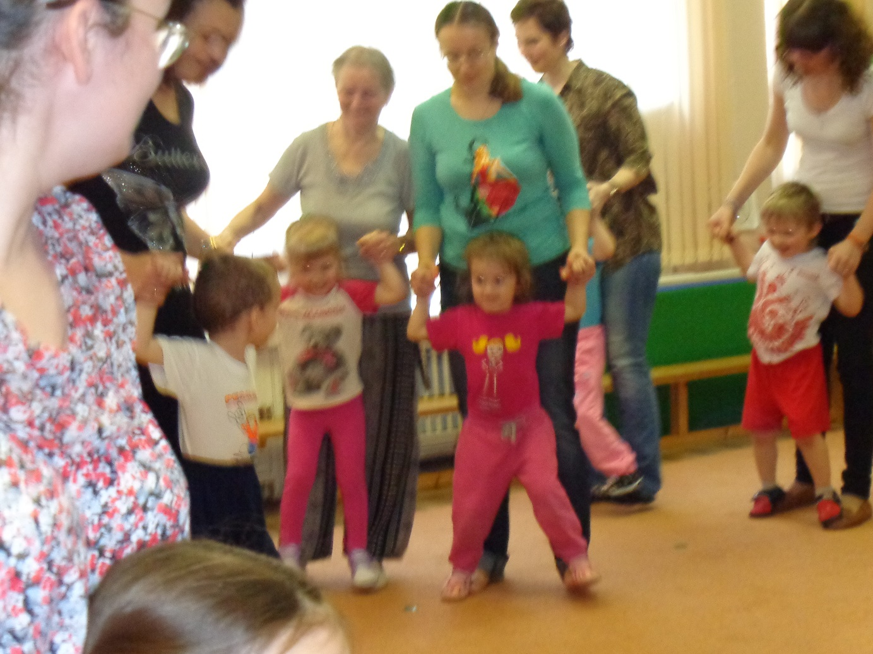
Ведущий:
Кто же смотрит к нам в окошко?
Это солнышко, друзья!
Мы захлопаем в ладошки,
Позовем его сюда!
Вместе с детьми:
Солнце, солнце, ярче грей!
Приходи сюда скорей!
В зал входит Солнышко с корзинкой в руках, в ней разноцветные клубочки-лучики.

Солнышко:
Раскатились по земле.
Лучики-клубочки.
Осветили все вокруг –
Травку и цветочки!
Кто клубочки соберет,
И в корзинку их вернет?
Игра «Собери клубочки».
Дети и взрослые делятся на две команды. Одна команда собирает желтые шарики, другая красные.
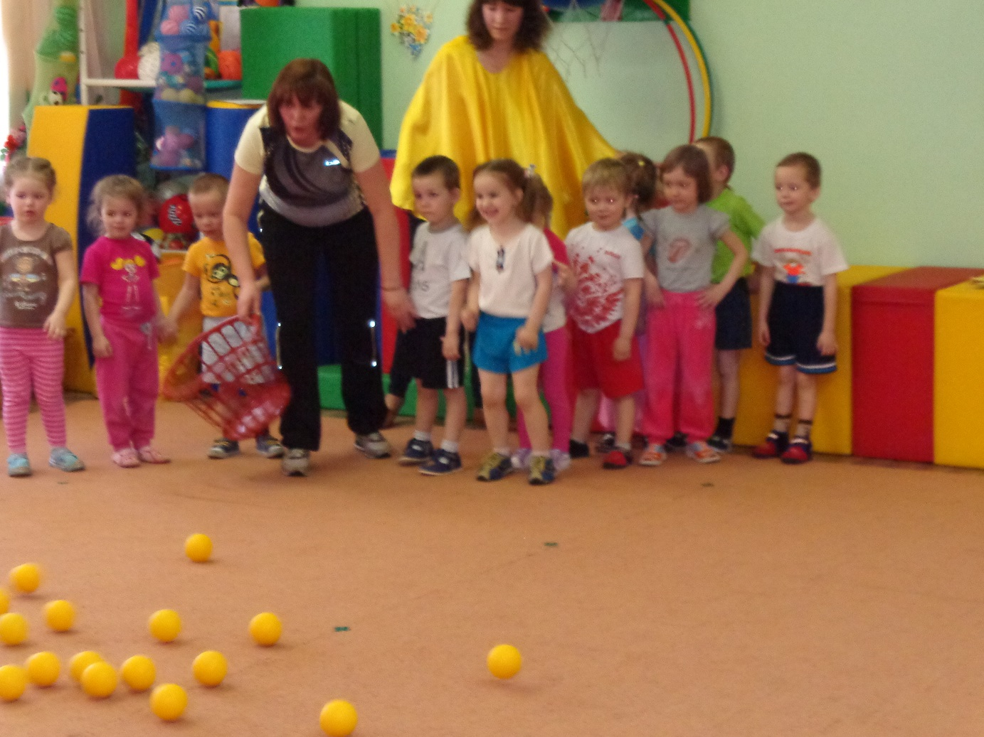
Ведущая:
Солнышко веселое,
Нам лучик подарило,
И с нашими ребятками
Играя, пошутило!
Игра « Проползи и не задень»
Воспитатели держат натянутый шнур, дети шеренгой проползают под ним любым способом. Высота натянутого шнура постепенно уменьшается, надо проползти и не задеть шнур. Потом предлагается проползти под шнуром родителям.
Игра « Собери лучики для солнышка»
Участвуют дети. На пол в разных частях зала выкладываются красный и желтый кружочки. Детям раздаются лучики разных цветов. Под музыкальное сопровождение дети строят солнышки. ( Прикладывают к кругу лучики соответствующего цвет.
Игра « Посади цветочки»
Плоскостные цветы ( ромашки, маки, васильки) разложены по залу. Обручи трех цветов ( желтого, красного и синего) образуют клумбы. Детям предлагается «посадить» цветы в клумбы ( разместить цветы в соответствующие цвету обручи).
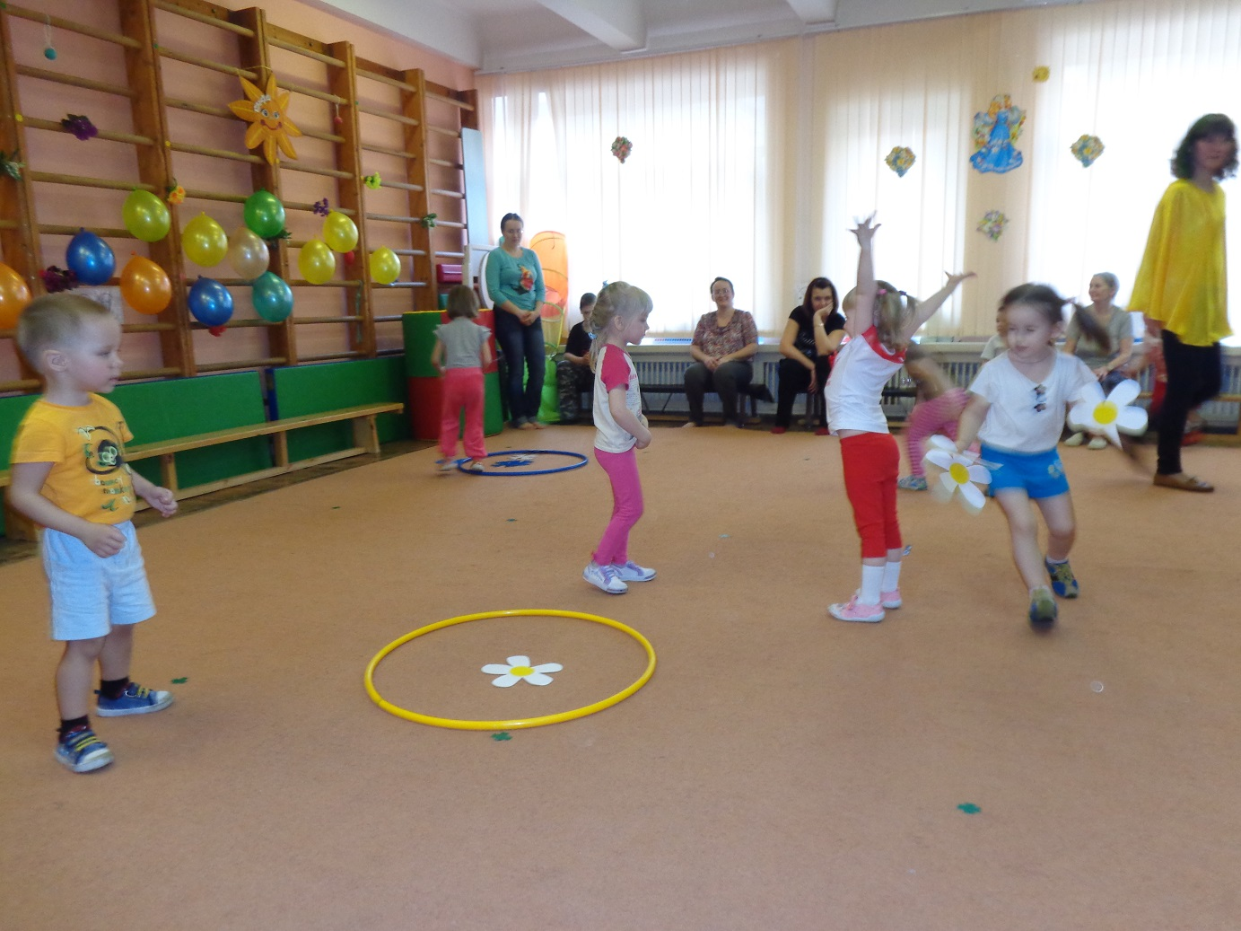
Релаксация «Апрель»
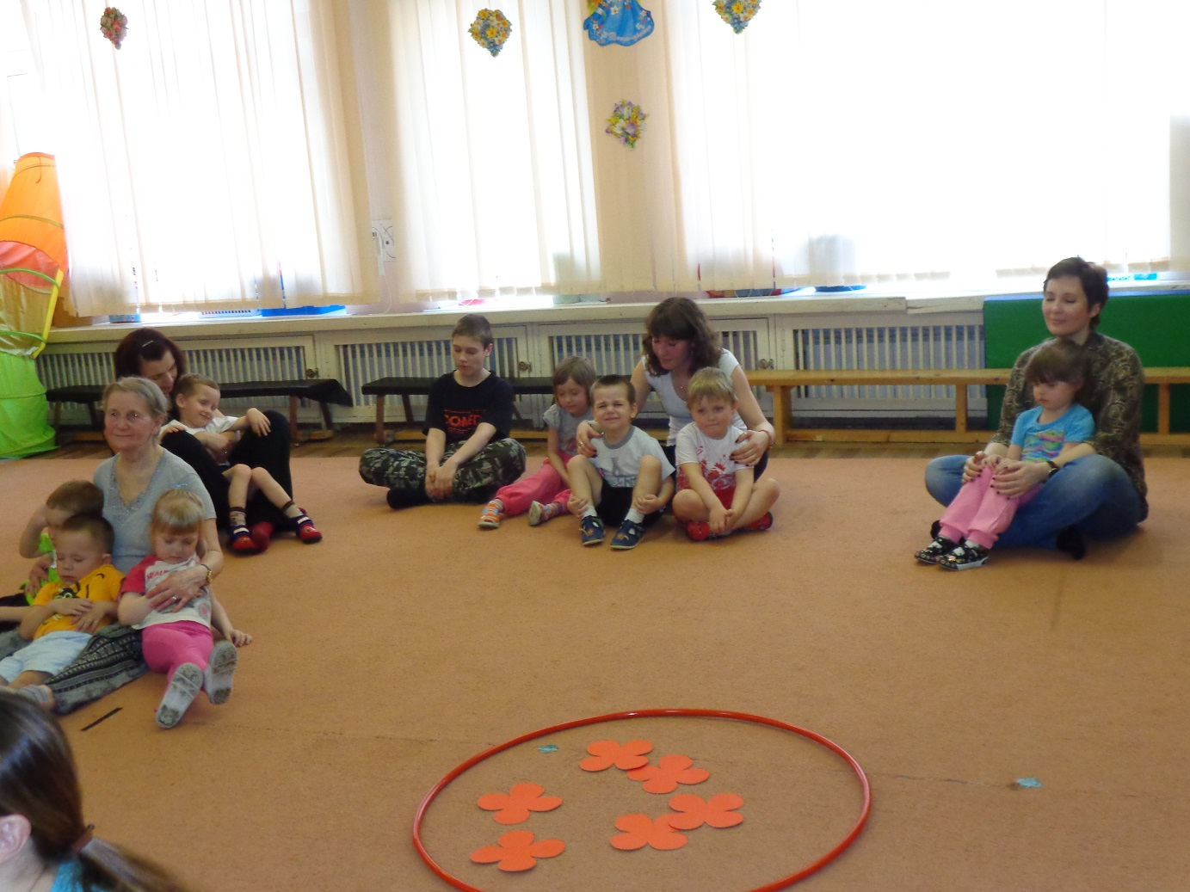
Ведущая:
Солнце встало на заре,
Побежало по траве.
Мы за солнышком идем
Сто друзей себе найдем!
Солнце:
Кто же Солнышку, друзья?
Дети:
ЭТО ВСЕ МЫ! ТЫ И Я!
Заключительный хоровод под музыку «Большой хоровод»
